NOMBRE_______________________________________________ CURSO_____________
TEMA: commands
PROPÓSITO: Learn classroom commands
MOTIVACIÓN: Listen videos

GUÍA 004 READING
EVALUCACIÓN:
1. listen and learn the classroom commamds (Escuche y aprenda los commandos de clase )
(3182) Inglés para niños- Comandos - YouTube
2. Listen and learn “classroom commands ” (Escuche y aprenda los commandos de clase )
(3182) Classroom Commands, English for Children Good TPR Lesson - YouTube

NOMBRE_______________________________________________ CURSO_____________
TEMA: Classroom commands
PROPÓSITO: Learn English through pictures, sounds and sentence examples!

EXPLAIN:
Stand Up: Levantarse 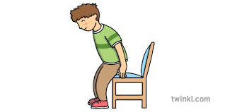

Listen: Escuchar 
Open and Close your book: Abra y cierre su Libro 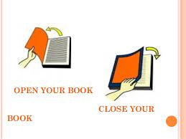

Silence: Silencio 

Sit Down: Sentarse 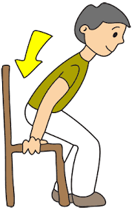

Read and match

Stand up

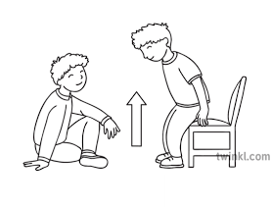
Listen

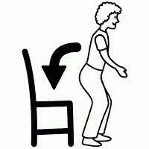
Close your book

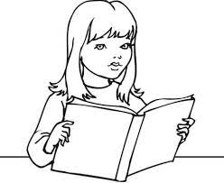

Open your book

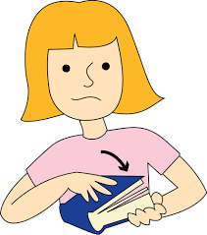
Silence


Sit down

